附件1：

2017年度

梨树县文学艺术界联合会部门决算

2018年9月

目 录

第一部分 部门概况
- 主要职能
二、机构设置及部门决算单位构成
第二部分 2017年度部门决算表
一、收入支出决算总表
二、收入决算表
三、支出决算表
四、财政拨款收入支出决算总表
五、一般公共预算财政拨款支出决算表
六、一般公共预算财政拨款基本支出决算表
七、一般公共预算财政拨款“三公”经费支出决算表
八、政府性基金预算财政拨款收入支出决算表
第三部分 2017年度部门决算情况说明
第四部分 名词解释

第一部分 部门概况
一、主要职能
1、组织各类文学艺术活动，活跃梨树文学艺术市场，创造梨树良好的文学艺术环境，通过各项文学艺术活动，培养文学艺术人才。
2、联络和争取社会各界对文学艺术事业的关心和支持，出作品、出人才，为文学艺术创作营造良好的环境和氛围，促进梨树文学艺术事业繁荣。
3、指导各协会工作，加强与各项协会会员的联络、协调、服务工作、组织会员间的交流活动，发展各协会会员。
二、机构设置及部门决算单位构成
根据上述职责，梨树县文学艺术界联合会内设3个机构，分别为办公室、组联部、编辑部。
纳入梨树县文学艺术界联合会2017年部门预算编制范围的预算单位包括：
梨树县文学艺术界联合会本级
2017年实有人员7人，其中：在职人员7人，离退休人员3人。
第二部分 2017年度部门决算表
- 收入支出决算总表

收入支出决算

公开01表

部门：梨树县文学艺术界联合会 金额单位：万元
收 入 |  |  | 支 出
项 目 | 行次 | 金额 | 项 目 | 行次 | 金额
栏 次 |  | 1 | 栏 次 |  | 2
一、财政拨款收入 | 1 | 124.28 | 一、一般公共服务支出 | 18
其中：政府性基金预算财政拨款 | 2 |  | 二、外交支出 | 19
二、上级补助收入 | 3 |  | 三、国防支出 | 20
三、事业收入 | 4 |  | 四、公共安全支出 | 21
四、经营收入 | 5 |  | 五、教育支出 | 22
五、附属单位上缴收入 | 6 |  | 七、文化体育与传媒支出 | 23 | 96.83
六、其他收入 | 7 | 0.77 | 八、社会保障和就业支出 | 24 | 12.53
 | 8 |  | 九、医疗卫生与计划生育 | 25 | 1.85
 | 9 |  | 十、住房保障支出 | 25 | 1.91
 | 10 |  | 十一、其他支出 | 26 | 0.77
本年收入合计 | 11 | 125.05 | 本年支出合计 | 27 | 113.89
用事业基金弥补收支差额 | 12 |  | 结余分配 | 28
年初结转和结余 | 13 | 8.1 | 其中：提取职工福利基金 | 29
其中：项目支出结转和结余 | 14 |  | 转入事业基金 | 30
 | 15 |  | 年末结转和结余 | 31 | 19.26
 | 16 |  | 其中：项目支出结转和结余 | 32
总计 | 17 | 133.15 | 总计 | 33 | 133.15
注：1.本表依据《收入支出决算总表》（财决01表）进行批复。
2.本表含政府性基金预算财政拨款。
3.本表以“万元”为金额单位（保留两位小数）。

- 收入决算表
收入决算
公开02表
部门：梨树县文学艺术界联合会 金额单位：万元
科目编码 |  |  | 科目名称 | 本年收入合计 | 财政拨款收入 | 上级补助收入 | 事业收入 | 经营收入 | 附属单位上缴收入 | 其他收入
类 | 款 | 项 | 栏次 | 1 | 2 | 3 | 4 | 5 | 6 | 7
类 | 款 | 项 | 合计 | 125.05 | 124.28 |  |  |  |  | 0.77
207 |  |  | 文化体育与传媒支出 | 108.00 | 108.00 |  |  |  |  | 0.77
20701 |  |  | 文化 | 108.00 | 108.00 |  |  |  |  | 0.77
2070109 |  |  | 群众文化 | 108.00 | 108.00
208 |  |  | 社会保障和就业支出 | 12.53 | 12.53
20805 |  |  | 行政事业单位离退休 | 9.67 | 9.67
2080502 |  |  | 事业单位离退休 | 9.67 | 9.67
20807 |  |  | 就业补助 | 2.30 | 2.30
2080705 |  |  | 公益性岗位补贴 | 2.30 | 2.30
20827 |  |  | 财政对其他社会保险基金的补助 | 0.56 | 0.56
2082702 |  |  | 财政对工伤保险基金的补助 | 0.38 | 0.38
2082703 |  |  | 财政对生育保险基金的补助 | 0.18 | 0.18
210 |  |  | 医疗卫生与计划抚育支出 | 1.85 | 1.85
21011 |  |  | 行政事业单位医疗 | 1.85 | 1.85
2101101 |  |  | 行政单位医疗 | 0.15 | 0.15
2101102 |  |  | 事业单位医疗 | 1.70 | 1.70
221 |  |  | 住房保障支出 | 1.91 | 1.91
22102 |  |  | 住房改革支出 | 1.91 | 1.91
2210201 |  |  | 住房公积金 | 1.91 | 1.91
229 |  |  | 其他支出 |  |  |  |  |  |  | 0.77
22999 |  |  | 其他支出 |  |  |  |  |  |  | 0.77
2299901 |  |  | 其他支出 |  |  |  |  |  |  | 0.77
注：1、本表依据《支出决算表》（财决04表）进行批复。 2、本表含政府性基金预算财政拨款。 3、本表批复到项级科目。
4.本表以“万元”为金额单位（保留两位小数）。

三、支出决算表

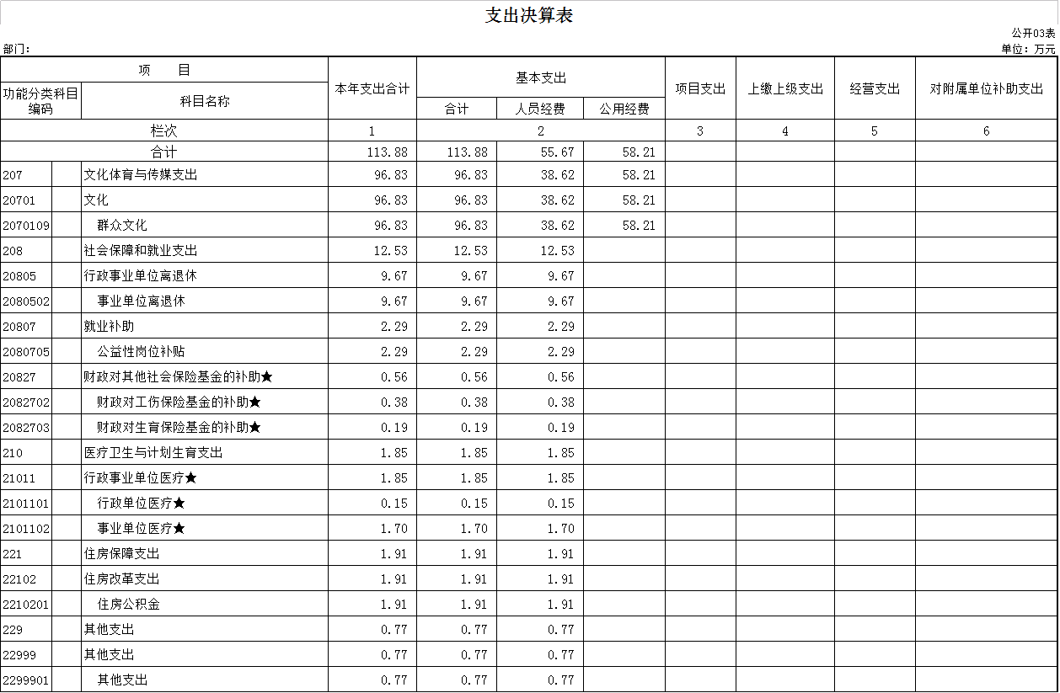

四、财政拨款收入支出决算总表
财政拨款收入支出决算
公开04表
部门：梨树县文学艺术界联合会协会 金额单位：万元
收 入 |  |  | 支 出
项 目 | 行次 | 金额 | 项 目 | 行次 | 合计 | 一般公共预算财政拨款 | 政府性基金预算财政拨款
栏 次 |  | 1 | 栏 次 |  | 2 | 3 | 4
一、一般公共预算财政拨款 | 1 | 124.28 | 一、一般公共服务支出 | 17
二、政府性基金预算财政拨款 | 2 |  | 二、外交支出 | 18
 | 3 |  | 三、国防支出 | 19
 | 4 |  | 四、公共安全支出 | 20
 | 5 |  | 五、教育支出 | 21
 | 6 |  | 七、文化体育与传媒支出 | 22 | 96.83
 | 7 |  | 八、社会保障和就业支出 | 23 | 12.53
 | 8 |  | 九、医疗卫生与计划生育支出 | 24 | 1.85
 | 9 |  | 十、住房保障支出 | 25 | 1.91
 | 10 |  |  | 26
本年收入合计 | 11 | 124.28 | 本年支出合计 | 27 | 113.12
年初结转和结余 | 12 | 8.1 | 年末结转和结余 | 28 | 19.26
一般公共预算财政拨款 | 13 | 8.1 |  | 29
政府性基金预算财政拨款 | 14 |  |  | 30
 | 15 |  |  | 31
总计 | 16 | 132.38 | 总计 | 32 | 132.38
注：1、本表依据《财政拨款收入支出决算总表》（财决01-1表）进行批复。
2.本表以“万元”为金额单位（保留两位小数）。

五、一般公共预算财政拨款支出决算表

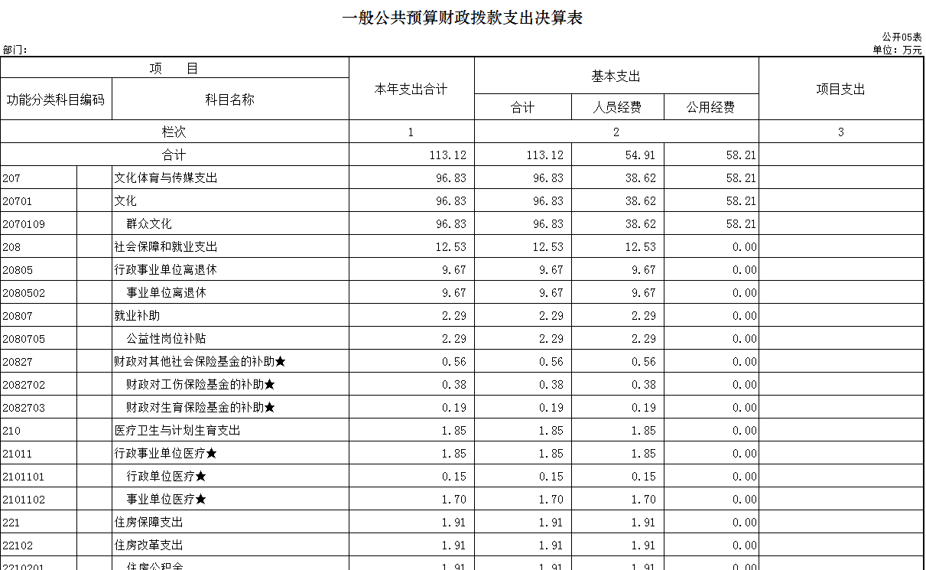

六、一般公共预算财政拨款基本支出决算表
一般公共预算财政拨款基本支出决算
公开06表
部门：梨树县文学艺术界联合会 金额单位：万元
人员经费 |  |  | 公用经费
科目编码 | 科目名称 | 金额 | 科目编码 | 科目名称 | 金额 | 科目编码 | 科目名称 | 金额
301 | 工资福利支出 | 40.88 | 302 | 商品和服务支出 | 58.22 | 310 | 其他资本性支出
30101 | 基本工资 | 17.26 | 30201 | 办公费 | 13.43 | 31001 | 房屋建筑物购建
30102 | 津贴补贴 | 15.90 | 30202 | 印刷费 | 8.77 | 31002 | 办公设备购置
30103 | 奖金 |  | 30203 | 咨询费 |  | 31003 | 专用设备购置
30104 | 其他社会保障缴费 | 5.54 | 30204 | 手续费 | 0.03 | 31005 | 基础设施建设
30106 | 伙食补助费 |  | 30205 | 水费 |  | 31006 | 大型修缮
30107 | 绩效工资 | 2.18 | 30206 | 电费 |  | 31007 | 信息网络及软件购置更新
30108 | 机关事业单位基本养老保险缴费 |  | 30207 | 邮电费 |  | 31008 | 物资储备
30109 | 职业年金缴费 |  | 30208 | 取暖费 | 1.54 | 31009 | 土地补偿
30199 | 其他工资福利支出 |  | 30209 | 物业管理费 |  | 31010 | 安置补助
303 | 对个人和家庭的补助 |  | 30211 | 差旅费 | 1.81 | 31011 | 地上附着物和青苗补偿
30301 | 离休费 |  | 30212 | 因公出国（境）费用 |  | 31012 | 拆迁补偿
30302 | 退休费 | 9.67 | 30213 | 维修(护)费 |  | 31013 | 公务用车购置
30303 | 退职（役）费 |  | 30214 | 租赁费 | 4.80 | 31019 | 其他交通工具购置
30304 | 抚恤金 |  | 30215 | 会议费 |  | 31020 | 产权参股
30305 | 生活补助 |  | 30216 | 培训费 |  | 31099 | 其他资本性支出
30306 | 救济费 |  | 30217 | 公务接待费 | 0.16 | 304 | 对企事业单位的补贴
30307 | 医疗费 |  | 30218 | 专用材料费 | 18.00 | 30401 | 企业政策性补贴
30308 | 助学金 |  | 30224 | 被装购置费 |  | 30402 | 事业单位补贴
30309 | 奖励金 |  | 30225 | 专用燃料费 |  | 30403 | 财政贴息
30310 | 生产补贴 |  | 30226 | 劳务费 |  | 30499 | 其他对企事业单位的补贴
30311 | 住房公积金 | 4.35 | 30227 | 委托业务费 | 1.35 | 307 | 债务利息支出
30312 | 提租补贴 |  | 30228 | 工会经费 |  | 30701 | 国内债务付息
30313 | 购房补贴 |  | 30229 | 福利费 |  | 30707 | 国外债务付息
30314 | 采暖补贴 |  | 30231 | 公务用车运行维护费 |  | 399 | 其他支出
30315 | 物业服务补贴 |  | 30239 | 其他交通费用 | 0.46 | 39906 | 赠与
30399 | 其他对个人和家庭的补助支出 |  | 30240 | 税金及附加费用
 |  |  | 30299 | 其他商品和服务支出 | 7.87
人员经费合计 |  | 54.90 | 公用经费合计: 58.22
注：1、本表依据《一般公共预算财政拨款基本支出决算明细表》（财决08-1表）进行批复。
2本表以“万元”为金额单位（保留两位数）。

七、一般公共预算财政拨款“三公”经费支出决算表
一般公共预算财政拨款“三公经费”支出决算表
公开07表
部门：梨树县文学艺术界联合会 金额单位：万元
2017年度预算数 |  |  |  |  |  | 2017年度决算数
合计 | 因公出国（境）费 | 公务用车购置及运行费 |  |  | 公务接待费 | 合计 | 因公出国（境）费 | 公务用车购置及运行费 |  |  | 公务接待费
合计 | 因公出国（境）费 | 小计 | 公务用车  购置费 | 公务用车  运行费 | 公务接待费 | 合计 | 因公出国（境）费 | 小计 | 公务用车  购置费 | 公务用车  运行费 | 公务接待费
1 | 2 | 3 | 4 | 5 | 6 | 7 | 8 | 9 | 10 | 11 | 12
 |  |  |  |  |  | 0.16 |  |  |  |  | 0.16
注：本表反映部门本年度“三公”经费支出预决算情况。其中，2017年度预算数为“三公”经费年初预算数，决算数是包括当年一般公共预算财政拨款和以前年度结转资金安排的实际支出。

八、政府性基金预算财政拨款收入支出决算表
政府性基金预算财政拨款收入支出决算
公开08表
部门：梨树县文学艺术界联合会 金额单位：万元
科目编码 |  |  | 科目名称 | 年初结转和结余 |  |  | 本年收入 |  |  | 本年支出 |  |  | 年末结转和结余
 |  |  | 科目名称 | 合计 | 基本支出结转 | 项目支出结转和结余 | 合计 | 基本  支出 | 项目  支出 | 合计 | 基本  支出 | 项目  支出 | 合计 | 基本支出结转 | 项目支出结转和结余
 |  |  |  |  |  |  |  |  |  |  |  |  |  |  | 项目支出结转 | 项目支出结余
类 | 款 | 项 | 栏次 | 1 | 2 | 3 | 4 | 5 | 6 | 7 | 8 | 9 | 10 | 11 | 12 | 13
类 | 款 | 项 | 合计
注：1.本表依据《政府性基金预算财政拨款收入支出决算表》（财决09表）进行批复。
2.本表批复到项级科目。
3.本表以“万元”为金额单位（保留两位小数）。

第三部分 2017年度部门决算情况说明

一、关于梨树县文学艺术界联合会2017年度收入支出决算总体情况说明
梨树县文学艺术界联合会2017年收入总计125.05万元，2016年增加75.06万元，增长150.15 %；支出总计113.89万元，增加72万元，增涨 171.88%。主要原因：文联活动中心费用支出多了和人员工资增加了。
二、关于梨树县文学艺术界联合会2017年度收入决算情况说明
本年收入合计125.05万元，其中：财政拨款收入124.28万元，占99.38%；其他收入0.77万元，占0.62 %。
三、关于梨树县文学艺术界联合会2017年度支出决算情况说明
本年支出合计113.89万元，其中：基本支出113.89万元，占100%；。
四、关于梨树县文学艺术界联合会2017年度财政拨款收入支出决算总体情况说明
梨树县文学艺术界联合会2017年财政拨款收支总决算132.38万元，财政拨款收支总计比2016年增加82.29 万元，增长164.61 %。主要原因：文联活动中心费用支出多了和人员工资增加了。
五、关于梨树县文学艺术界联合会2017年度一般公共预算财政拨款支出决算情况说明
（一）财政拨款支出决算总体情况
梨树县文学艺术界联合会2017年财政拨款支出113.12万元，占本年支出合计的100%。与2016年相比，财政拨款支出增加71.23万元，增长170.04%。主要原因：文联活动中心费用支出多了和人员工资增加了。
（二）财政拨款支出决算结构情况
梨树县文学艺术界联合会2017年财政拨款支出113.12万元，主要用于以下方面：文化体育与传媒支出96.83万元，占85.60%；社会保障和就业支出12.53万元，占11.08%；医疗卫生与计划生育支出1.85万元，占1.63%；住房保障支出1.69万元，占1.54%。
（三）财政拨款支出决算具体情况
梨树县文学艺术界联合会2017年财政拨款支出年初预算为55.70万元，支出决算为132.38万元，完成年初预算的237.67%。主要原因：文联活动中心费用支出多了和人员工资增加了。其中：
1.文化体育与传媒支出年初预算为38.15万元，支出决算为 96.83 万元，完成年初预算的253.81%。主要原因是文联活动中心费用支出多了和人员工资增加了。
2.社会保障和就业支出年初预算为11.25万元，支出决算为12.53万元，完成年初预算的111.38%。主要原因是退休人员工资拨款到社保。
3.医疗卫生与计划生育支出年初预算为3.4万元，支出决算为1.85万元，完成年初预算的54.41%。主要原因是医疗卫生与计划生育支出减少了。
4.住房保障支出年初预算为2.9万元，支出决算为1.91万元，完成年初预算的65.86%。主要原因是住房保障支出减少了。
六、关于梨树县文学艺术界联合会2017年度一般公共预算财政拨款基本支出决算情况说明
梨树县文学艺术界联合会2017年财政拨款基本支出 132.38万元，其中：
人员经费54.90万元，主要包括：基本工资、津贴补贴、奖金、社会保障缴费、绩效工资、其他工资福利支出、离休费、退休费、医疗费、奖励金、住房公积金、其他对个人和家庭的补助支出。
公用经费58.22万元，主要包括：办公费、印刷费、电费、取暖费、差旅费、维修（护）费、租赁费、会议费、培训费、劳务费、公务用车运行维护费、其他交通费用、其他商品和服务支出。
七、关于梨树县文学艺术界联合会2017年度一般公共预算财政拨款“三公”经费支出决算情况说明
（一）“三公”经费财政拨款支出决算总体情况说明
梨树县文学艺术界联合会2017年“三公”经费财政拨款支出预算为0万元，支出决算为0.16万元，完成预算的100 %。其中：公务接待费支出决算为0.16 万元，完成预算的100 %。主要原因是文联增加了会议招待费。
2017年“三公”经费财政拨款支出决算数比2016年增加0.16万元，增长100%。其中：公务接待费支出增加（减少）0.16万元，增长（降低）100 %。主要原因是文联增加了会议招待费。
（二）“三公”经费财政拨款支出决算具体情况说明
2017年“三公”经费财政拨款支出决算中，公务接待费支出决算为0.16万元，占100 %。具体情况如下：
公务接待费支出0.16万元，主要用于文联增加了会议招待费。全年国内公务接待3 批次，20人次，比上年增加（减少）3 批次，增加（减少）20 人次。
2017年“三公”经费支出决算数大于预算数的主要原因是文联增加了会议招待费。
八、关于梨树县文学艺术界联合会2017年度一般公共预算财政拨款“三公”经费支出决算情况说明
（一）机关运行经费支出情况
2017年梨树县文学艺术界联合会无此项支出。主要原因是梨树县文学艺术界联合会没有政府性基金预算拨款收入，也没有使用政府性基金安排的支出。
（二）政府采购支出情况
2017年梨树县文学艺术界联合会无此项支出。
（三）国有资产占用情况
截至2017年12月31日，梨树县文学艺术界联合会没有车辆。
第四部分 名词解释

一、财政拨款收入：指财政当年拨付的资金。
二、其他收入：指除上述收入以外的各项收入。银行存款利息收入、租金收入。
三、基本支出：指为保障机构正常运转、完成日常工作任务而发生的人员支出和公用支出等各项支出。

四、年初结转和结余：指以前年度尚未完成、结转到本年仍按原规定用途继续使用的资金，或项目已完成等产生的结余资金。
五、年末结转和结余：指事业单位按有关规定结转到下年或以后年度继续使用的资金，或项目已完成等产生的结余资金。
六、“三公”经费财政拨款支出：指通过财政拨款资金安排的因公出国（境）费、公务用车购置及运行费和公务接待费支出。其中，因公出国（境）费指单位工作人员公务出国（境）的往返机票费、国际旅费、国外城市间交通费、住宿费、伙食费、培训费、公杂费等支出；公务用车购置及运行费指单位购置公务用车支出及公务用车使用过程中所发生的租用费、燃料费、维修费、过桥过路费、保险费、安全奖励费等支出；公务接待费指单位按规定开支的各类公务接待（含外宾接待）支出。
七、机关运行经费：为保障行政单位（含参照公务员法管理的事业单位）运行用于购买货物和服务的各项资金，包括办公及印刷费、邮电费、差旅费、会议费、福利费、日常维修费、专用材料及一般设备购置费、办公用房水电费、办公用房取暖费、办公用房物业管理费、公务用车运行维护费以及其他费用。

